Солопова Марина Владимировна
педагог дополнительного образования МБУ ДО ЦДЮТ "Мечта"г.о. Самара
Орзаева Светлана Александровна
методист библиотеки, МБУ ДО ЦДЮТ "Мечта"г.о. Самара

Исследовательская работа по теме:
«И девушка наша проходит в шинели…»
Содержание
- Цели и задачи исследования
- Куйбышевская кузница Победы
- Женщины - авиаторы Великой Отечественной войны
- Коллекция «Девушка и самолет»
- Заключение
- Список используемых источников
- Цель и задачи исследовательской работы:
Цели и задачи исследовательской работы:
- Исследование военного прошлого нашего города на примере изучения подвига женщин-летчиц в начальный период Великой Отечественной войны и вклад куйбышевского авиастроения в Великую Победу.
- воспитание гражданина России, патриота своей малой родины, знающего, любящего свой родной край, город, почитающего его традиции, испытывающего гордость за вклад своей малой родины в жизнь огромного государства.
- воспитание личностного отношения к истории Великой Отечественной войны в процессе изучения архивных материалов трудового и военного подвигов наших земляков;
- воспитание уважения к ветеранам Великой Отечественной войны, чувства гордости за свой народ, за своих земляков;
- формирование у воспитанниц Образцового детского театра костюма «Виктория» активной жизненной позиции на основе коллективной работы по созданию тематической коллекции одежды, участии их в творческом и интересном деле.
2. Куйбышевская кузница Победы
22 июня 1941 года - одна из самых трагических дат в истории моей страны. Грозная опасность, нависшая над нашей Родиной, вызвала не растерянность и страх, на что рассчитывали захватчики, а мощный всплеск патриотизма советских граждан: миллионы людей поднялись на священную борьбу с врагом.
В первые же дни войны в Куйбышеве прошли митинги и собрания, на которых жители нашего города клялись не жалеть сил для победы, давали слово самоотверженным трудом обеспечить фронт всем необходимым.
Пожалуй, не было ни одной крупной операции Великой Отечественной, в которой бы не использовалась боевая техника, созданная руками рабочих Куйбышевской области. Эвакуированные из других городов заводы, в кратчайшие сроки начали производить военную технику и ее комплектующие детали. Заводы работали, зачастую не имея даже стен и крыш цехов, в лютые морозы и непогоду. Во время Великой Отечественной войны на куйбышевских заводах был построен каждый четвертый боевой самолет, выпущена каждая пятая авиабомба и каждый третий артиллерийский снаряд.
Особую известность принес нашему городу легендарный штурмовик Ил-2, гроза и ужас противника. Я горда тем, что живу в городе, где собиралась эта могучая машина, которая внесла большой вклад в Победу!
Красная Армия, на начальном этапе войны, несла большие потери. Все больше мужчин уходили на фронт, что бы с оружием в руках защищать свою страну. Их места в тылу занимали женщины, подростки и старики.
Молодые девушки, желая помочь своим отцам, братьям, мужьям, стремились быть рядом с ними в одном строю. Санинструктор, радист, регулировщик, снайпер, зенитчик – вот далеко не полный перечень военных профессий, которые освоили женщины.
В годы Великой Отечественной войны в рядах Красной Армии, наравне с мужчинами, сражалось около 600 000 женщин! Свыше 90 были удостоены звания Героя Советского Союза, более 100 000 награждены орденами и медалями.
Но особое восхищение у меня всегда вызывали те, кто стал летчицами. Их было много – ночные и дневные бомбардировщики, истребители, разведчики. Погружаясь в историю тех огненных лет, я с удивлением узнала, что и на собиравшихся в моем городе штурмовиках Ил-2 тоже летали военные лётчицы! А ведь это тяжелая, «мужская машина», летать на которой было сложно.
Стало очень интересно узнать о них больше, захотелось рассказать о них своим друзьям.

3. Женщины - авиаторы Великой Отечественной войны.
Идея создать женский авиаполк пришла в голову летчице, Герою Советского Союза, майору Марине Михайловне Расковой. Перед войной в многочисленных аэроклубах учились летать сотни советских девушек, и с первых же дней вражеского нашествия Марина Михайловна получала множество писем от юных летчиц, с просьбами помочь им попасть на фронт. Такой патриотический порыв не остался без внимания: Правительство поддержало инициативу Расковой, и уже в октябре 1941 года был сформирован первый женский авиаполк.
Отважные летчицы вели воздушные бои с противником, расчищали путь наземным войскам, содействовали прорыву вражеской обороны, уничтожали боевую технику и солдат врага, вдохновляя на подвиги других летчиков. Действия женских авиачастей неоднократно получали высокие оценки советского командования.
Но в особом строю летчиц стоят женщины, воевавшие на знаменитых «летающих танках» - штурмовиках Ил-2.
Их всего пять, отважных и смелых, защитниц Отечества. Четыре из них летчицы, и одна – штурман.
Удивительно, все эти женщины - лётчицы сражались в составе обычных "мужских" авиационных полков, наравне с сильными пилотами – мужчинами, ничем не уступая им в мастерстве и мужестве. Такое малое количество летчиц-штурмовиков говорит о том, насколько сложно было девушке управлять тяжелым Ил-2.
Я хочу познакомить вас с этими легендарными защитницами нашей Родины.
Анна Александровна Тимофеева ( Егорова )
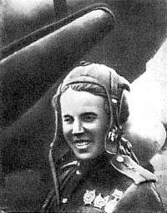
Герой Советского Союза Анна Александровна Тимофеева ( Егорова ) сражалась в 805-м штурмовом авиационном полку.
Родилась она 23 сентября 1918 (по документам – 1916) года в деревне Володово Кувшиновского района Тверской области в крестьянской семье. Всю свою жизнь она мечтала о небе, обучалась в аэроклубе и даже работала инструктором в Клинском аэроклубе. Поэтому, к 1941 году Анна Тимофеева уже была опытным пилотом-инструктором. Уйдя добровольцем на фронт, она стала пилотом штабной эскадрильи связи. Частые боевые вылеты требовали огромного мужества и умения от пилотов, летавших на безоружных У-2. Три раза самолет Анны Тимофеевны был сбит немецкими истребителями, но она осталась в строю. А в 1942 году переучилась на Ил-2 и стала первой летчицей-штурмовиком. В ходе одного из боевых вылетов, в конце 1944 г., ее самолет был сбит немецкой зениткой и она провела 5 месяцев в немецком плену. В родном полку её посчитали погибшей и посмертно присвоили звание Героя Советского Союза. Награда нашла её только в 1965 году.
Свой трудный военный путь Анна Тимофеевна отразила в книгах: «Держись, сестренка!» и «Я – «Береза»! Как слышите меня?..». В этих произведениях есть все - удары по врагу, разрывы зенитных снарядов и тяжелые воздушные бои с истребителями, потеря друзей, детали боевой жизни и быта летчиков, тяжелейшие условия немецкого лагеря и последующие проверки советской контрразведкой.

Константинова Тамара Фёдоровна
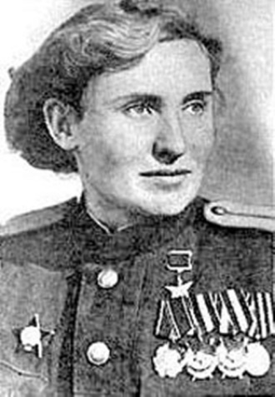
Константинова Тамара Фёдоровна - штурман эскадрильи 566-го штурмового авиационного полка 277-й штурмовой авиационной дивизии 1-й воздушной армии 3-го Белорусского фронта, лейтенант.
Родилась 7 ноября 1919 года в деревне Нигерёво ныне Лихославльского района Тверской области в крестьянской семье.
На фронт Тамара Фёдоровна попала в марте 1944 года. К марту 1945 года она совершила шестьдесят шесть успешных боевых вылетов на штурмовку противника.
После войны старший лейтенант Константинова Т.Ф. - в запасе, а затем в отставке жила в городе Воронеже. Скончалась Тамара Фёдоровна 28 июля 1999 года.
За свои подвиги лейтенант Константинова была награждена орденом Ленина, двумя орденами Красного Знамени, орденами Отечественной войны 1-й степени, Красной Звезды, боевыми медалями.
В городе Воронеж, на доме где она жила, установлена мемориальная доска.

Толстова Мария Ильинична
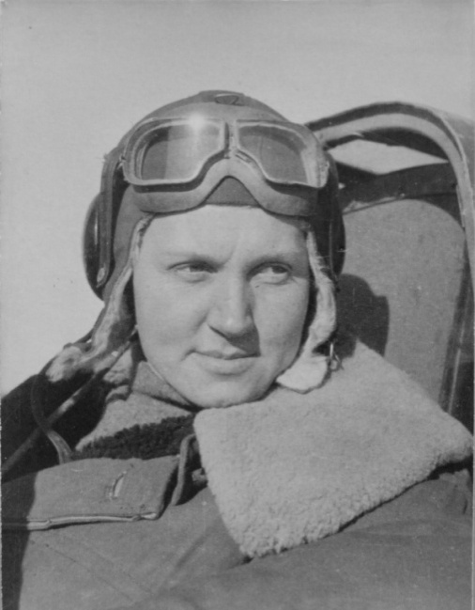
Мария Ильинична Толстова в детстве осталась без родителей. После окончания школы — интерната и работы на железнодорожной станции в 1938 году Мария Толстова стала учлётом, а затем инструктором аэроклуба.
Чтобы попасть на фронт, лётчик Толстова стала санинструктором стрелковой дивизии. Более 100 раненых бойцов она вынесла с поля боя. Её ратный труд был отмечен медалью «За отвагу».
В 1943 году Мария Ильинична добилась направления в авиацию, и вскоре её назначили инструктором учебно-тренировочного авиаполка. Многие лётчики-штурмовики помнили своего необычного инструктора-девушку, которая помогла им быстро освоить Ил-2. И с каждым полётом они все больше уважали Толстову, виртуозно владевшему бронированным самолётом. За переподготовку лётных кадров Мария Ильинична Толстова была награждена орденом Красной Звезды.
Но Толстова рвалась в боевой полк, и в конце 1944 года её мечта сбылась. В составе 175-го Гвардейского штурмового авиаполка лейтенант М. И. Толстова выполнила 42 боевых вылета. За боевые отличия она была награждена двумя орденами Красного Знамени и многими медалями.
После войны её охотно приняли в Гражданскую авиацию, где она летала до 1959 года. После завершения лётной работы Мария Ильинична трудилась в городе Кольчугино Владимирской области.

Лидия Ивановна Шулайкина
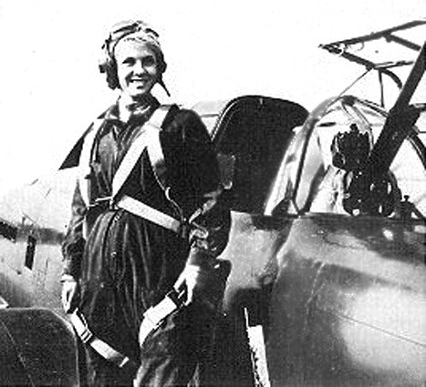
Лидия Ивановна Шулайкина — единственная женщина в морской авиации, летавшая на Ил-2, кавалер двух орденов Красного Знамени, потопившая лично и в группе с товарищами несколько вражеских судов.
До войны работала в аэроклубе инструктором. С первых дней войны готовила кадры для морской авиации. Она постоянно просилась на фронт и непременно в истребительную или штурмовую авиацию.
В сентябре 1944 года Лидия Ивановна получила назначение в штурмовой авиаполк военно-воздушных сил Балтийского флота. Первые свои удары Шулайкина обрушила на вражеские корабли над Финским заливом.
В ходе Моонзундской операции Лидия на своём самолёте вместе с боевыми товарищами по полку 2 — 4 раза в день вылетала для ударов по кораблям противника в море. Она продолжала воевать до конца Великой Отечественной войны. На ее счету 36 успешных боевых вылетов и большое количество уничтоженных вражеских кораблей.
Войну Л. И. Шулайкина закончила в Кольберге в звании Гвардии старшего лейтенанта, была награждена двумя орденами Красного Знамени и несколькими боевыми медалями.
После окончания войны Лидия Ивановна продолжала летать. До 1955 года, почти 20 лет, водила она тренировочные, боевые и транспортные самолёты.

Варвара Савельевна Ляшенко
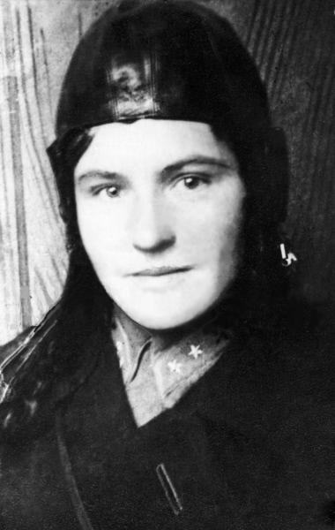
Жизнь Варвары Ляшенко не отличалась от жизни многих ее ровесников. Рано начала работать, затем увлеклась небом, полетами. После окончания аэроклуба, Варя училась в летной школе, работала инструктором. Встретила молодого, красивого летчика. И мирным еще летом, сыграли свадьбу.
Потом началась война, муж, выполняя сложное боевое задание, погиб. Варя осталась с маленьким сыном на руках, но решение воевать, отомстить за гибель родного человека только крепло.
Нескольких месяцев комсомолка Ляшенко учится, осваивает штурмовик. Затем перегоняет, полученный Ил-2 из Куйбышева, причем, в сложных метеоусловиях. 15 января 1943 года Варвара стала летчиком-штурмовиком. И начались героические, невероятно тяжелые фронтовые будни. О ней писали фронтовые газеты, 8 марта 1943 года ее строгое и волевое лицо напечатали на первой странице армейской газеты. Подпись под снимком гласила: «Отважная дочь советского народа Лейтенант В. Ляшенко успешно громит фашистскую нечисть. На ее боевом счету 41 вылет на штурмовку живой силы и техники противника». А в праздничной статье, посвященной Международному женскому дню, о ней говорится: «В одном из подразделений работает замечательная женщина – пилот товарищ Ляшенко. На своем штурмовике она делает зачастую по 2 – 3 боевых вылета в день на штурмовку врага. Ляшенко в совершенстве изучила сложную боевую машину Ил-2». Это признание боевых товарищей подтверждает, что она была мужественной и бесстрашной.
41 боевой вылет на Ил-2. Это при том, что средняя «жизнь» летчика-штурмовика в середине войны, составляла 15 вылетов…
Слова признательности были сказаны 8 марта 1943 года, а 6 мая Варвара Ляшенко трагически погибла вместе со своим стрелком- радистом – в боевую машину попал вражеский зенитный снаряд.
Орден Отечественной войны и Орден Красного знамени – награды отважной летчицы.
Она погибла в бою в небе Кубани, защищая Родину.
5. Коллекция "Девушка и самолет"
Узнав больше о героических страницах нашего города, оценив вклад наших земляков в Победу, появилась мысль: создать коллекцию современной одежды и посвятить ее женщинам-летчицам, которые громили врага в небе. Педагоги нашего театра и воспитанницы коллектива, мои подруги, поддержали эту идею и с удовольствием включились в работу. Сколько мы прочитали различных материалов о бесстрашных военных женщинах-пилотах, сколько посмотрели фотографий и фильмов! Чувство уважения и благодарности к этим удивительным женщинам постоянно росло.
Если посмотреть на фото женщин военного времени, то становится ясно, что они жили в один из самых тяжелых и трагичных моментов нашей истории. Время, когда мысли о том, что нужно быть красивой и привлекательной, отошли на второй план. Женщины стали наравне с мужчинами защитниками Отечества. Однако при всей трагичности обстановки, отважные и всегда готовые к смерти, они не утратили своего очарования. Многие из них приняли решение отправиться на фронт добровольно. На черно-белых фото лётчиц-штурмовиков мы видим прекрасных юных девушек, таких же, как мы с вами. Они носили мужскую одежду, не пользовались косметикой, но, тем не менее, были прекрасны.
При разработке коллекции «Девушка и самолет» мы постарались все это учесть. В разработке эскизов к которой нами были использованы атрибуты военных летчиков того времени, такие как сумка- планшет, эмблема Военно-Воздушных Сил, шлем, летные очки, погоны, военный крой одежды, цвета военной формы. При просмотре коллекции обратите внимание на то, как были смоделированы элементы самолета - карманы в виде крыла, капюшон - окно, жилет- самолет. Аксессуары выполнены в стиле "стимпанк". На центральной модели под шинелью одета юбка-парашют, как символ жизни. Этой коллекцией хотим показать не только сильный дух девушек- летчиц, но и как они были прекрасны, как хотели жить долго и счастливо.
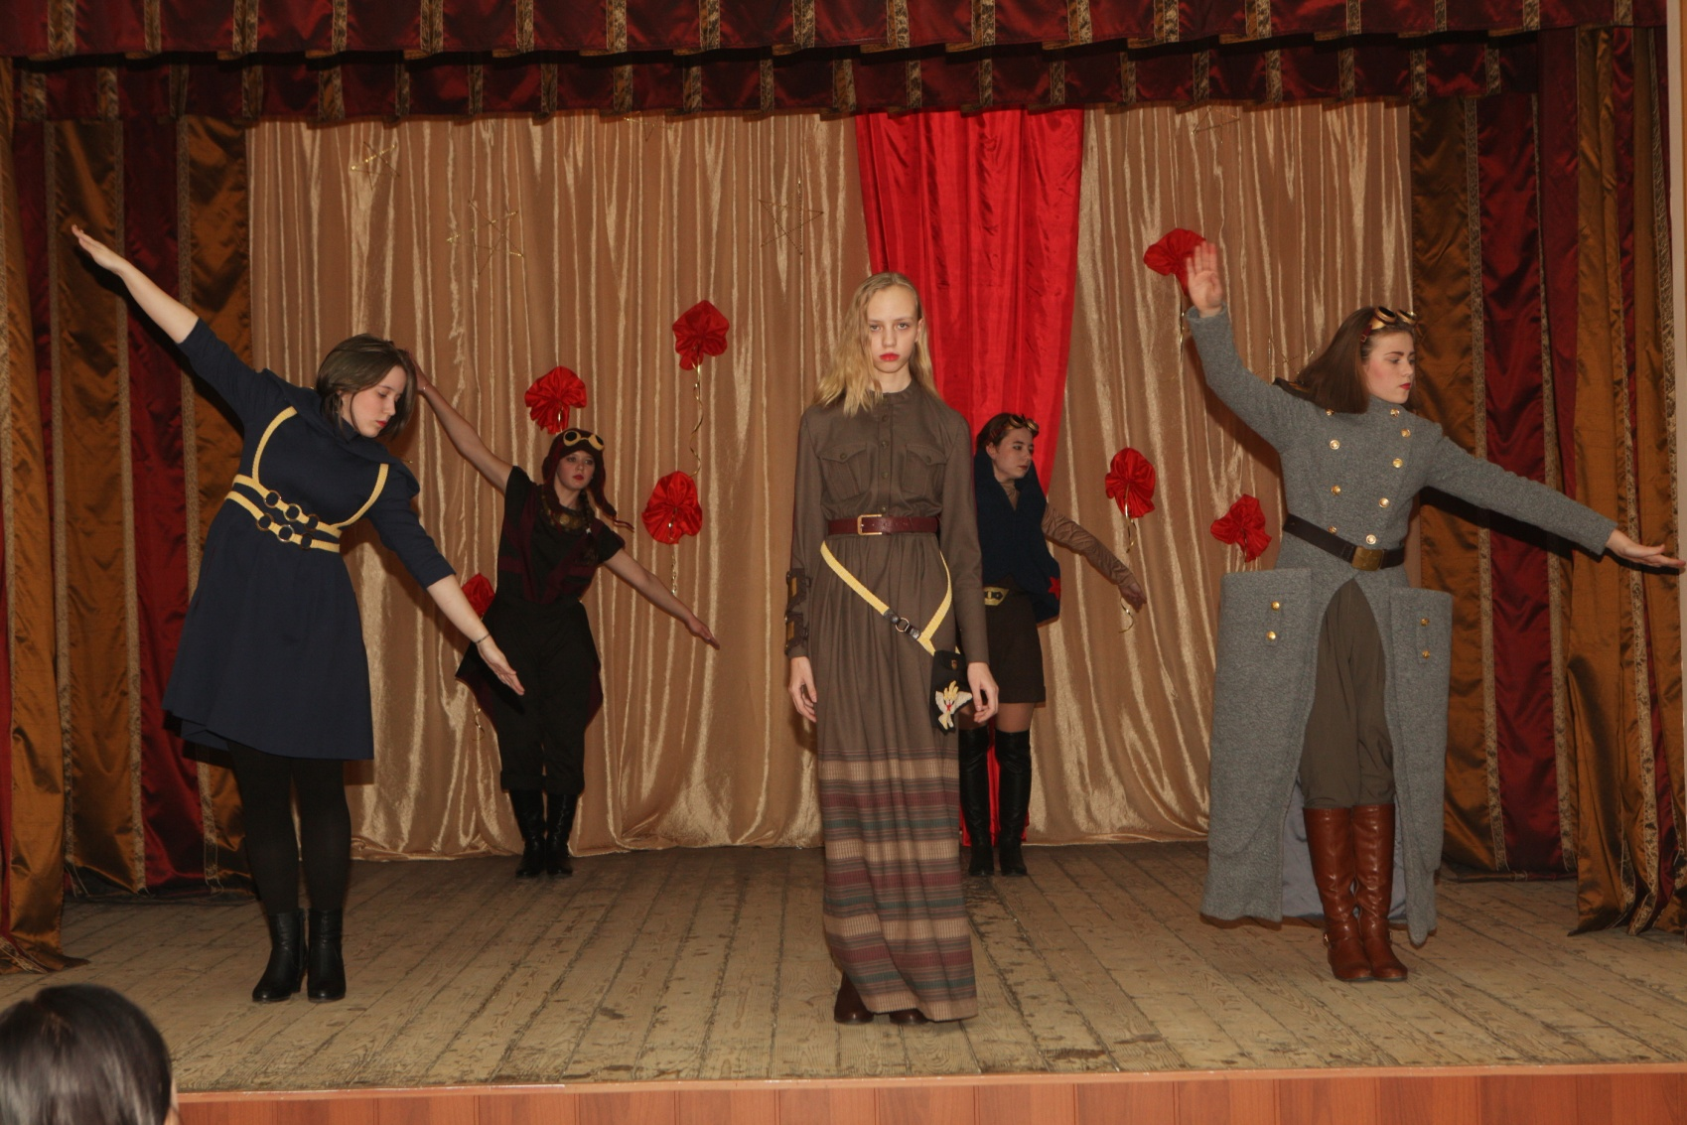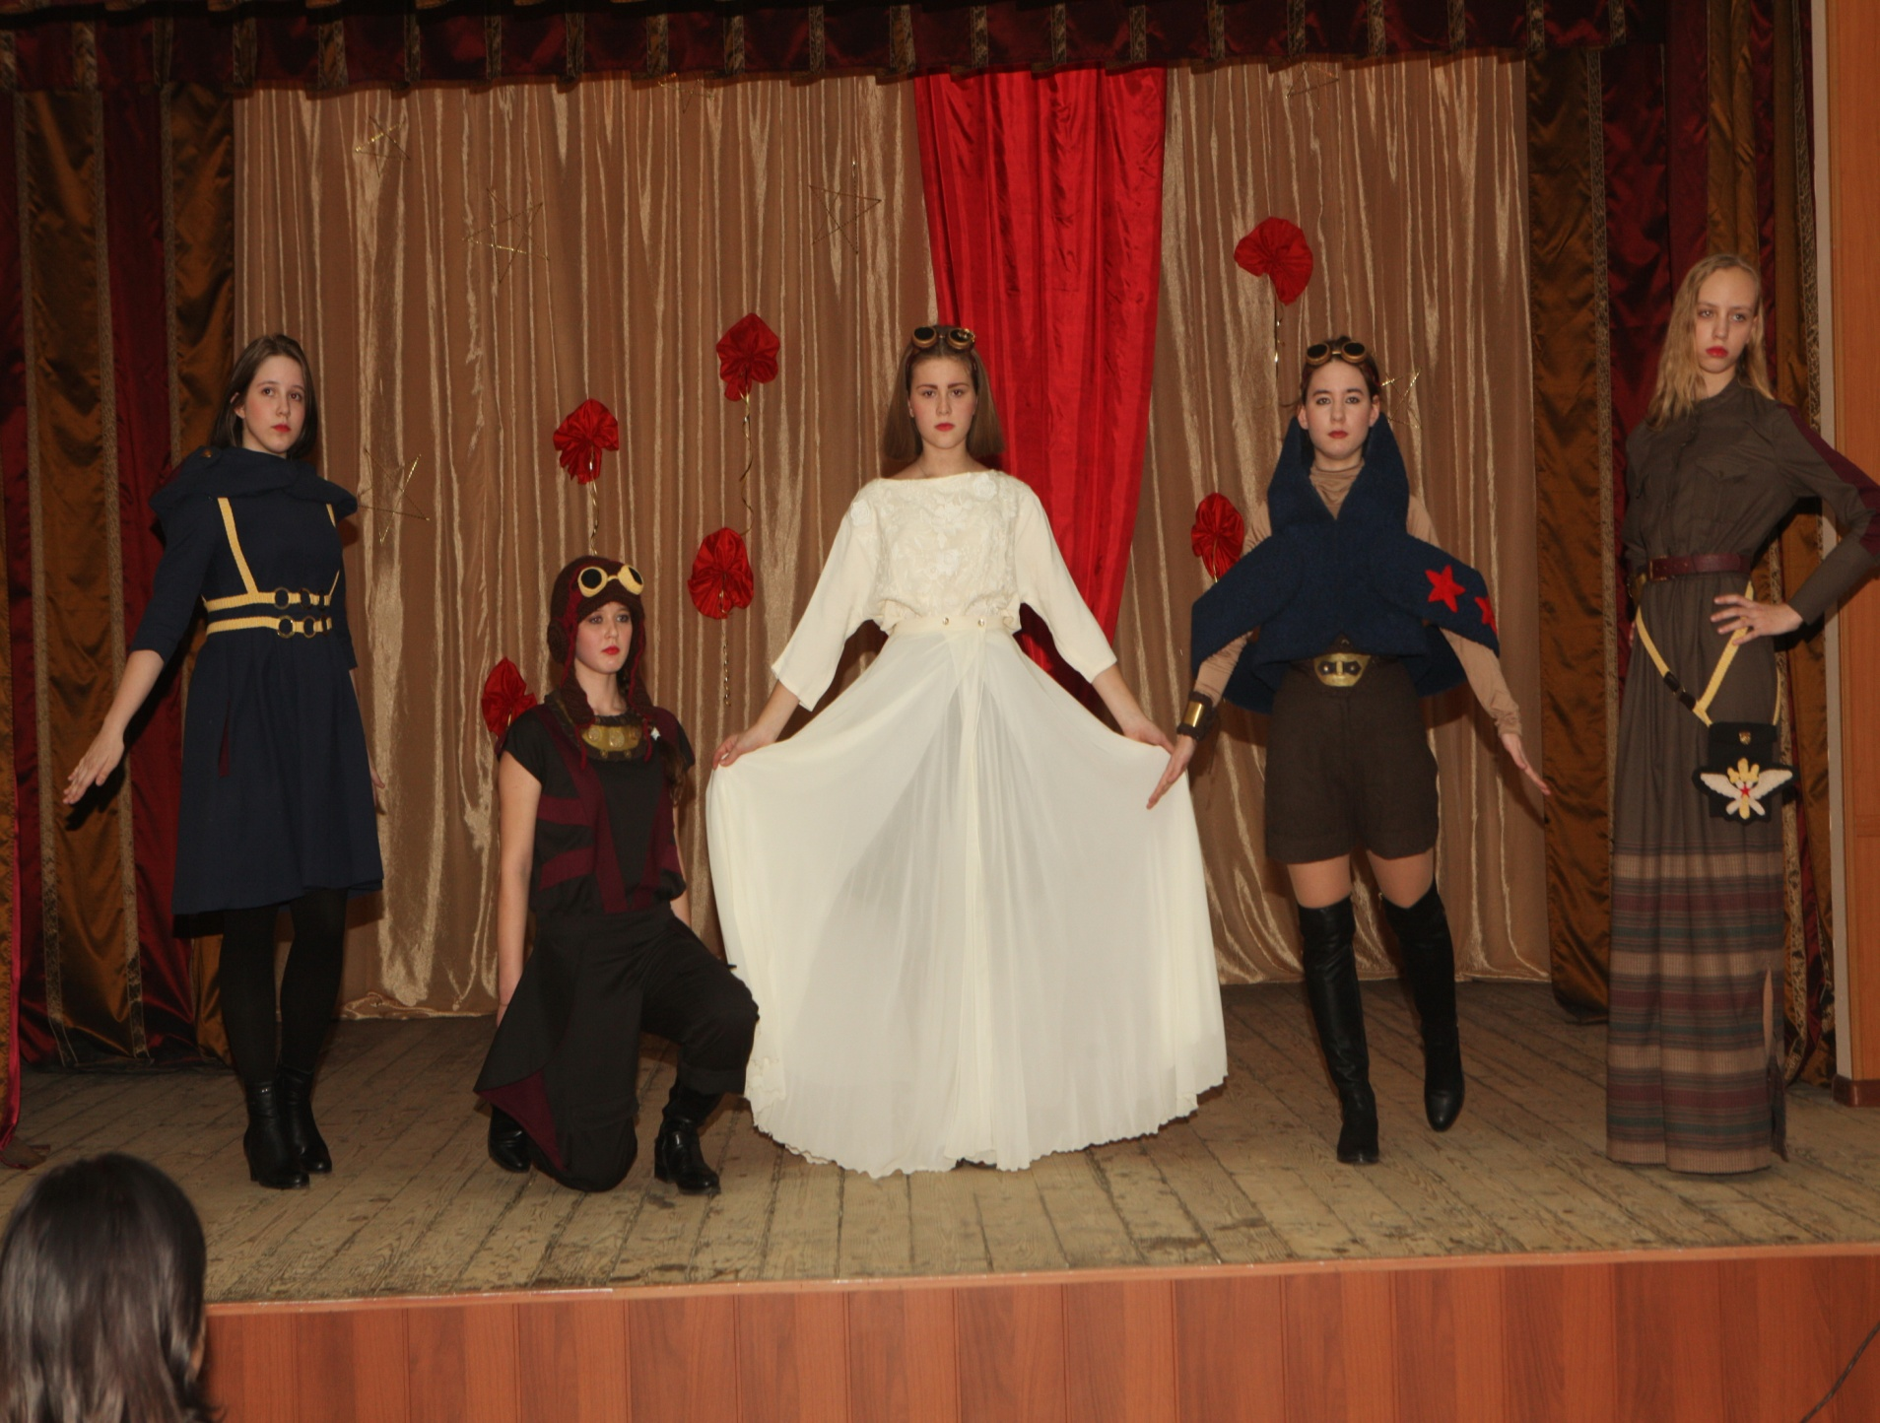
6.Заключение
Созданием этой коллекции мы хотели выразить благодарность за то, в то суровое время защитники подарили нам свободу, жизнь. Эти девушки-летчицы гордость страны, Герои с большой буквы, пример для подражания. Спасибо им и низкий поклон за героизм, смелость и стойкость. Женщине не место на войне, это очевидно. Боевые вылеты на штурмовике требовали большой силы и выносливости. Поэтому советские военные летчицы должны остаться в нашей памяти символом героизма и самоотверженности женщин, настоящих патриоток нашей Родины!
Мы гордимся, что именно в нашем городе, руками наших земляков, тружеников тыла производилась грозная и мощная боевая машина – штурмовик Ил-2. Трудовой героизм, умноженный на патриотический подъем народа, жившего единой жизнью с теми, кто воевал на передовой – все это про нас, куйбышевцев военного времени. Создавая свою коллекцию, мы хотели напомнить самарцам, что в самые тяжелые годы военного лихолетья своими выдающимися трудовыми достижениями наши земляки приблизили разгром врага. Важно, чтобы все жители Самары помнили, кому мы обязаны мирным небом над головой и самой жизнью.
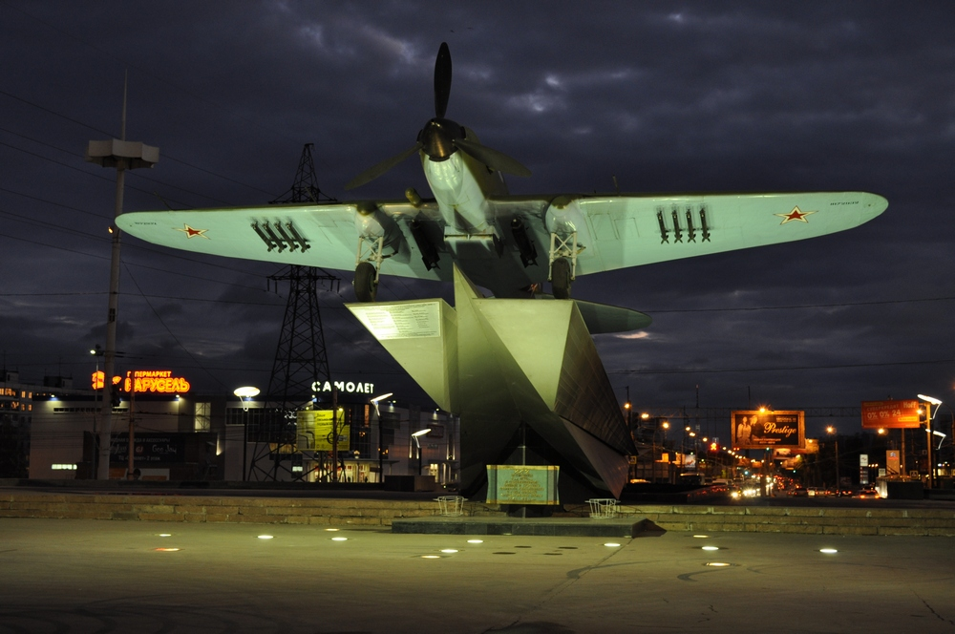

Список использованных источников
- Алексиевич С.А. У войны не женское лицо. - Москва: Время, 2008.- 414с.
- Павлов А. Запасная столица.- Самара: Самар.Дом печати . 1995.- 96с.
- Разработка и сопровождение: ГОУ ДПО ЦПК "Ресурсный Центр с. Красный Яр" - С. Глушков, Ю. Табаков - TJ WebStudio. © 2016 История среднего Поволжья.
- Ратный подвиг жителей Самары и Самарской губернии в Великой Отечественной войне. - Самара : А. Шакиров.
- Самарская летопись: Очерки истории/под редакцией Н.Н.Кабытова, П.С. Кабытов, А.Э.Лившиц. - Самара: Издательство "Самарский университет", 1998 г.- 192 с.
- СелищевИ. (Из материалов сборника — «Героини.Выпуск 1″. Москва, Политиздат, 1969 год.)
- Тимофеева (Егорова), Анна Александровна // Авиационная энциклопедия в лицах / Отв. А.Н. Ефимов. — Москва: Барс, 2007. — С. 603. — 712 с.
- Храмков Л.В. Самарская земля в годы военного лихолетья. 1941-1945. Очерк истории. Документы. Воспоминания. Хроника событий. "Самарский университет", С., 2003.
- Юсупова М.В. , О.Л. Шлыкова .У войны не женское лицо?../ Юный ученый.- 2015.- №3.- с.84-87.

